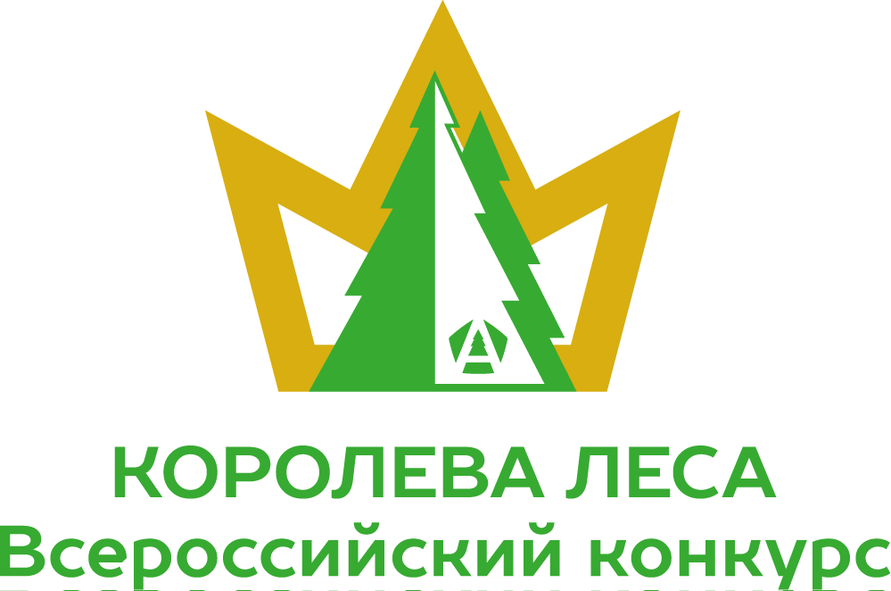
Приложение 3
Анкета участницы всероссийского конкурса
«Королева Леса – 2018»

Персональные данные
Фамилия

Имя

Отчество

Возраст на момент подачи заявки
Дата рождения

Место рождения

Город проживания

Семейное положение

Дети

Образование

Антропометрические данные, необходимые для подбора одежды для конкурсных выходов
Рост

Вес

Объём груди

Объём талии

Объём бёдер

Размер обуви

Контактная информация
Мобильный телефон

Электронная почта

Фамилия, имя, отчество и номер мобильного телефона человека, через которого можно передать для Вас информацию, а также с кем можно связаться в экстренном случае

Контакты в социальных сетях
Facebook

Vk.com

Instagram

Сведения о предприятии
(для работающих в лесной отрасли)

Полное название организации, в которой Вы работаете

ФИО руководителя предприятия

Контактный телефон

Юридический адрес

Электронная почта

Занимаемая должность

Стаж работы

Сведения об образовательной организации
(для студенток профильных образовательных организаций)

Полное название образовательной организации

ФИО ректора университета, директора института, колледжа, декана факультета
Контактный телефон

Юридический адрес

Электронная почта

Факультет

Кафедра

Специальность

Курс

Общественная деятельность
Название некоммерческого объединения, научного общества, общественной организации, в деятельности которых Вы участвуете

Основные сферы деятельности организации

Основные объекты деятельности организации

Личные достижения
Самые значимые личные и профессиональные достижения: ученая степень, победы в конкурсах, конференциях, соревнованиях, олимпиадах, профессиональные заслуги, благодарности и прочие поощрения
Владение иностранными языками

Личная информация
Ваша цель в жизни

Ваша мечта

Почему Вы выбрали
специальность, связанную
с лесной отраслью?

Ваша профессиональная
цель

Расскажите о значимости
Вашего предприятия лично для Вас, для региона и
государства.

Ваши идеи о развитии
Вашего предприятия,
Вашей личной роли в этом.

Экологический проект, который Вы бы хотели и могли реализовать

Ваши увлечения

Сильные и слабые стороны Вашей личности

Какие качества Вы цените в людях

Какой поступок Вы бы не могли простить

Ваш идеал женщины (аргументируйте)

Ваш идеал мужчины (аргументируйте)

Любимые литературный герой и героиня

Ваш любимый город

Ваш любимый цветок

Дерево, с которым Вы смогли бы себя ассоциировать

Почему Вы решили участвовать в конкурсе?

Что поможет именно Вам стать обладательницей короны?

Как изменит Вашу жизнь титул «Королева Леса – 2018»? Как титул победительницы может помочь Вам?

